**2023届四校联考高一12月试题**

**化学试卷**

（时间：90分钟 满分：100分）

可能用到的相对原子质量：H--1 C--12 N--14 O--16 Na--23 Mg--24 Al--27 S--32 Cl--35.5 Fe--56 Cu--64

一、选择题（每小题只有一个正确答案，每小题3分，共60分）

1、由空气中的灰尘、硫酸、硝酸等颗粒物组成的气溶胶系统造成的视程障碍叫霾。当水汽凝结加剧、空气湿度增大时，霾就会转化为雾。二氧化硫、氮氧化物和可吸入颗粒物是雾霾的主要组成。以下说法不正确的是（　　）

A．雾霾天，汽车车灯照出光亮“通路”的现象属于丁达尔效应

B．雾和霾都是混合物

C．防雾霾口罩的原理与过滤类似，防雾霾效果好的口罩往往呼吸阻力较大

D．PM2.5是指直径小于或等于2.5um的污染物颗粒，该颗粒直径完全在胶体粒子的直径范围内

2、食品容易被空气氧化而变质，故在装有月饼的袋子里常放有干燥剂及铁粉，这是利用了铁粉的（ ）

A. 酸性 B. 碱性 C. 氧化性 D. 还原性

3、根据下列三个反应，判断物质的氧化性由强到弱的顺序正确的是（　　）

①2Fe3++2I﹣＝2Fe2++I2②2Fe2++Cl2＝2Fe3++2Cl﹣

③2MnO4﹣+10Cl﹣+16H+＝2Mn2++5Cl2↑+8H2O．

A．Fe3+＞C12＞MnO4﹣ B．MnO4﹣＞Cl2＞Fe3+

C．Fe3+＞Cl2＞I2 D．I2＞Cl2＞Fe3+

4、下列反应的离子方程式正确的是（ ）

A．往澄清的石灰水中通入过量CO2：Ca2++2OH-+CO2==CaCO3↓+H2O

B．用小苏打(NaHCO3)治疗胃酸过多：HCO3-+H+==H2O+CO2↑

C．往AlCl3溶液中滴加过量NaOH溶液：Al3++3OH-==Al(OH)3↓

D．氢氧化钠溶液与金属铝反应：Al+2OH-==AlO2-+H2↑

5、9.4 g K2X中含有0.2 mol K+,下列说法错误的是

A.K2X的摩尔质量为94g.mol-1

B. X的相对原子质量为16

C.9.4 gK2X中含1.6gX

D.9.4 g K2X所带负电荷数为0.2 mol

6、下列各组离子在给定条件下一定能大量共存的是（　　）

A．与金属铝反应产生H2的溶液中：K+、NH4+、CO32-、Cl-

B．有Fe3+存在的溶液中：Na+、Mg2+、Ba2+、I﹣

C．透明溶液中：K+、Na+、MnO4﹣、SO42﹣

D．使酚酞溶液变红的溶液中：Na+、Cl﹣、SO42﹣、HCO3﹣

7、已知I-、Fe2+、SO2和H2O2均有还原性,它们在酸性溶液中还原性的强弱顺序为H2O2<Fe2+<I-<SO2。则下列反应不能发生的是（ ）

A．2Fe3++SO2+2H2O==2Fe2++SO42-+4H+ B．H2O2+H2SO4==SO2↑+O2↑+2H2O

C．I2+SO2+2H2O==H2SO4+2HI D．2Fe3++2I-==2Fe2++I2

8、下列实验设计方案中，可行的是（　　）

A．用加入适量铁粉的方法除去Cu（NO3）2溶液中混有的AgNO3

B．用洗气瓶中的NaOH溶液除去CO2中混有的HCl气体

C．向某无色未知溶液中仅加入BaCl2溶液，以检验未知溶液中的SO42﹣

D．先后添加石蕊试液、BaCl2溶液，将盐酸、硫酸、硫酸钠、氢氧化钠和硝酸钾五种无色溶液

鉴别开

9、下列实验过程中出现的异常情况，其可能原因分析错误的是（　　）

|  |  |  |
| --- | --- | --- |
| 选项 | 异常情况 | 可能原因分析 |
| A | 萃取：液体静置不分层 | 加入萃取剂的量较多 |
| B | 分液：分液漏斗中的液体难以滴下 | 没有打开分液漏斗玻璃塞，或玻璃塞上凹槽与漏斗口侧面的小孔没有对齐 |
| C | 蒸馏：冷凝管破裂 | 冷凝管没有通水或先加热后通水 |
| D | 蒸发结晶：蒸发皿破裂 | 将溶液蒸干或酒精灯灯芯碰到热的蒸发皿底部 |

1. A B．B C．C D．D

10、有一固体混合物，可能由Na2CO3、Na2SO4、CuSO4、CaCl2、NaCl混合而成，为检验它的成分，做了如下实验：则该固体混合物中（　　）

①将固体混合物溶于水，搅拌后得无色透明溶液；

②往此溶液中滴加硝酸钡溶液，有白色沉淀生成；

③过滤，将沉淀物置于稀硝酸中，发现沉淀全部溶解．

A．肯定有Na2SO4，可能有CuSO4

B．一定有NaCl，肯定没有Na2SO4

C．一定有Na2CO3，可能有NaCl

D．可能有CaCl2，一定没有CuSO4

11、以氧化铝为原料制取氢氧化铝，最好的方法是（ ）

A．将氧化铝溶于水

B．将氧化铝先溶于盐酸中，之后滴加氨水

C．将氧化铝先溶于盐酸中，之后滴加氢氧化钠溶液

D．将氧化铝溶于氢氧化钾

12、选择合适试剂完成甲、乙两组实验。甲组：检验含Fe3+的溶液中是否含有Fe2+，乙组：检验含Fe2+的溶液中是否含有Fe3+。下列试剂及加入试剂顺序能达到实验目的的是 （ ）

|  |  |  |
| --- | --- | --- |
| 选项 | 甲组 | 乙组 |
| A | 先加新制氯水再加KSCN溶液 | NaOH溶液 |
| B | 酸性KMnO4溶液 | KSCN溶液 |
| C | KOH溶液 | 氯水 |
| D | 铁粉 | 酸性KMnO4溶液 |

13、向硫酸铜溶液中加入一小块金属钠后,观察到的现象有 (   )

①钠浮于液面上 ②熔化成小球 ③发出嘶嘶的响声,放出气体

④钠周围蓝色沉淀部分变黑 ⑤有蓝色沉淀产生 ⑥析出大量红色的铜

⑦小球在溶液中沉浮 ⑧小球在液面上游动、逐渐变小,直至消失

A.①②③④⑤⑥   B.①②③④⑤⑧ C.①②③⑥⑧   D.②⑥⑦

14、苹果汁是人们喜爱的饮料，由于含有Fe2+，现榨的苹果汁会由淡绿色变为棕黄色，在这种苹果汁中加入维生素C，可避免该现象，这些现象体现了（ ）

A. Fe2+具有酸性，维生素C具有碱性 B．Fe2+具有还原性，维生素C也具有还原性

C. Fe2+具有氧化性，维生素C具有还原性 D．Fe2+具有碱性，维生素C具有酸性

15、Na2O2、HCl、Al2O3三种物质在水中完全反应后，溶液中只含有Na＋、Cl－，且溶液呈中性，则Na2O2、HCl、Al2O3的物质的量之比可能为 (　 　)

A．3∶2∶1 B．2∶4∶1

C．2∶3∶1 D．4∶2∶1

16、下列关于钠的化合物的说法中不正确的是（ ）

①热稳定性：Na2CO3 > NaHCO3

②Na2O和Na2O2都能与水反应生成碱，故均为碱性氧化物

③与盐酸反应的剧烈程度：Na2CO3 > NaHCO3

④Na2O和Na2O2晶体中阴、阳离子的数目比相同，均为1 : 2

⑤等质量的固体与足量盐酸反应放出气体的体积：Na2CO3 > NaHCO3

⑥分别向Na2CO3和NaHCO3的水溶液中滴加BaCl2溶液，均可产生白色沉淀

A.②③⑤⑥ B．①②③⑤ C．②③④⑥ D．②④⑤⑥、

17．田径运动会上使用的发令枪所用“火药”成分是氯酸钾和红磷，经撞击发出响声，同时产生白烟。撞击时发生反应的化学方程式为5KClO3＋6P===3P2O5＋5KCl，则下列有关叙述错误的是(　　)

A．上述反应中Cl的化合价由＋5价变为－1价

B．P2O5是P被还原后所得的产物

C．该反应被还原与被氧化的原子个数之比为5∶6

D．上述反应中消耗3mol磷原子时，转移电子15NA个

18、下列关于物质或离子检验的叙述正确的是 （ ）

A．在溶液中加KSCN，溶液显红色，证明原溶液中有Fe3+，无Fe2+

B．气体通过无水CuSO4，粉末变蓝，证明原气体中含有水蒸气

C．灼烧白色粉末，火焰成黄色，证明原粉末中有Na+，无K+

D．在溶液中加盐酸，将生成的气体通入澄清石灰水，溶液变浑浊，证明原溶液含有CO32－

19.氢氧化铝受热易分解,产生水并吸收热量,故可用作阻燃剂;能与盐酸、NaOH溶液反应,是药物“胃舒平”的主要成分之一。实验室制备的方法为,通常不选用NaOH溶液。下列判断不正确的是( )

A.氢氧化铝的热稳定性好  
B.胃舒平可用于治疗胃酸过多  
C.氢氧化铝可灭火的原因之一是降低了可燃物的温度  
D.实验室不用NaOH溶液制备是因为NaOH会与反应

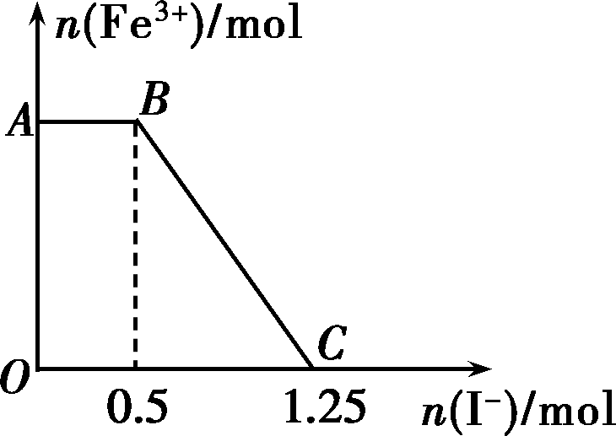20、现将一定量的硫酸酸化的高锰酸钾溶液与硫酸亚铁溶液混合，充分反应后再向所得溶液中加入KI溶液，混合溶液中铁离子的物质的量随加入的KI物质的量的变化关系如图所示，则下列有关说法不正确的是（ ）

A.图中AB段主要是高锰酸钾和碘化钾溶液反应

B.图中BC段发生的反应为

C.根据OC段的数据可知开始加入的高锰酸钾的物质的量为0.25 mol

D.向C点的溶液中先加入少量氯水，再加入KSCN溶液，溶液变为红色，则说明完全转化为

二、填空题（共4个小题，共40分）

21．（7分）（1）质量为8gCH4气体分子数目为 ，在标准状况下的体积为　 　L；

（2）0.1mol某物质的质量为10.6g，则该物质的摩尔质量是　 　；

（3）将53 g Na2CO3固体溶于水配成100 mL溶液，其密度为1.06g·mL－1。

则该溶液中Na2CO3的物质的量浓度为________，

该溶液中Na2CO3的质量分数约为________。

（4）10.8gAl与100mlNaOH溶液恰好完全反应，溶液体积变化忽略不计，则该NaOH溶液的物质的量浓度为 ，产生的H2在标准状况下的体积为

22．(13分）某学习小组在实验室制取CO2气体的过程中，不慎用到了浓盐酸，导致制得的CO2气体中混有氯化氢气体，他们设计了如下除去氯化氢气体并探究CO2与过氧化钠（Na2O2）反应的实验．

请回答下列问题：

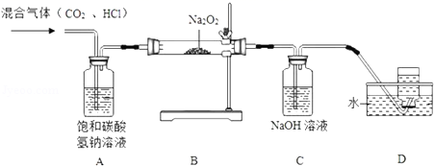

（1）装置A的作用是　 　．

（2）为确定反应后装置B硬质玻璃管中固体的成分，小组同学取适量固体于试管中，加入足量的蒸馏水

溶解形成溶液M，无气泡产生，则该固体中不含　 ① 　，该小组同学继续进行探究．

【提出问题】反应后硬质玻璃管中固体的成分是什么？

【做出猜想】猜想一：Na2CO3猜想二：NaOH 猜想三：Na2CO3和NaOH

经过讨论，大家一致认为猜想二不合理，理由是　 ② 　．

【实验验证】小组同学取上述形成的溶液M于试管中，向其中加入过量的　 ③ 　溶液，若产生白色沉淀，过滤，向滤液中滴加几滴酚酞试液，溶液变红，则证明猜想三成立．

【交流反思】小组中有同学认为，将上述滤液中滴加的酚酞试液换成硝酸铜溶液，也能得出同样的结论，

你认为该同学的观点　 ④　 （填“正确”或“错误”），理由是　 ⑤ 　．

【拓展延伸】在盛有氯化铵（NH4Cl）浓溶液的试管中，加入足量的过氧化钠（Na2O2）固体，有气泡产生，产生的气体是　 ⑥ 　．

23、（8分）有一包粉末可能含有K+、Fe3+、Al3+、Cl-、SO42-、CO32-中的若干种，现进行以下实验：  
（1）取少量固体，加入稀硝酸搅拌，固体全部溶解，没有气体放出；  
（2）向（1）溶液中加入一定量Ba（OH）2溶液，生成**有色沉淀**，过滤后在滤液中加入稀硝酸酸化，然后滴入AgNO3溶液，有白色沉淀生成；  
（3）取（2）中的有色沉淀加入足量的稀盐酸后，沉淀全部溶解；

（4）重新取少量固体加入适量蒸馏水搅拌后，固体全部溶解，得到澄清溶液；

（5）向（4）的溶液中加入氨水使溶液呈碱性，有沉淀生成，过滤．往得到的沉淀中加入过量的NaOH溶液，沉淀减少。

根据上述实验，这包粉末中一定不含有的离子是________________，肯定含有的离子是___________，不能确定是否含有的离子是______________，可通过______________来进一步确定该离子。

24.（12分）硫酸亚铁晶体(FeSO4·7H2O)在医药上用作补血剂。某课外小组设计实验测定该补血剂中铁元素的含量,并检验该补血剂是否变质。实验步骤如下:

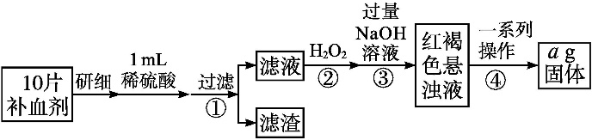

请回答下列问题:

(1)向步骤①的滤液中滴加KSCN溶液后变为红色,则该滤液中含有金属阳离子是　　　　(填离子符号),检验滤液中还存在Fe2+的方法为　　　　　　　　　　　　　　　　　　　　　　(说明试剂、现象)。

(2)步骤②加入过量H2O2的目的是　　　　　　　　　　　　　　　　。

(3)步骤③中反应的离子方程式为　　　　　　　　　　　　　　。

(4)步骤④中一系列处理的操作步骤包括:过滤、　　　、干燥、灼烧、冷却、称量。

(5)假设实验中的损耗忽略不计,则每片补血剂含铁元素的质量为　　　　 g。

**1 [ A ] [ B ] [ C ] [ D ] 6 [ A ] [ B ] [ C ] [ D ] 11 [ A ] [ B ] [ C ] [ D ]**

**2 [ A ] [ B ] [ C ] [ D ] 7 [ A ] [ B ] [ C ] [ D ] 12 [ A ] [ B ] [ C ] [ D ]**

**3 [ A ] [ B ] [ C ] [ D ] 8 [ A ] [ B ] [ C ] [ D ] 13 [ A ] [ B ] [ C ] [ D ]**

**4 [ A ] [ B ] [ C ] [ D ] 9 [ A ] [ B ] [ C ] [ D ] 14 [ A ] [ B ] [ C ] [ D ]**

**5 [ A ] [ B ] [ C ] [ D ] 10 [ A ] [ B ] [ C ] [ D ] 15 [ A ] [ B ] [ C ] [ D ]**

**16 [ A ] [ B ] [ C ] [ D ]**

**17 [ A ] [ B ] [ C ] [ D ]**

**18 [ A ] [ B ] [ C ] [ D ]**

**19 [ A ] [ B ] [ C ] [ D ]**

**20 [ A ] [ B ] [ C ] [ D ]**

**21.(7分,每空1分)**

**(1)**　0.5NA 或 3.01×1023　  　11.2L

**(2)**　106g/mol

**(3)**　5mol/L　　 **50％**

**(4)**　4.0mol/L　 　13.44L

**22.(13分，除标注外每空2分)**

**(1)** 除去CO2气体中混有的HCl气体　

**(2)①**　　Na2O2

② 根据质量守恒定律，反应前后元素的种类不变，反应前有碳元素，反应后也应有碳元素

③ BaCl2或Ba（NO3）2或CaCl2或Ca（NO3）2

④ 正确 (1分）

⑤ 因为氢氧化钠和硫酸铜反应生成氢氧化铜蓝色沉淀，如果有蓝色沉淀生成，说明固体中含有氢氧化钠

⑥ O2和NH3

**23.(8分，每空2分)**

SO42-、CO32-

Fe3+、Al3+、Cl-

K+

焰色反应

**24.(12分，每空2分)**

**(1)**Fe3+

　取少量滤液于试管中，滴加少量酸性KMnO4溶液，若溶液紫红色褪去，则滤液中存在Fe2+

**(2)　将**Fe2+氧化为Fe3+

**(3)**　Fe3++3OH-==Fe(OH）3↓

**(4)** 洗涤

**(5)** 0.07a